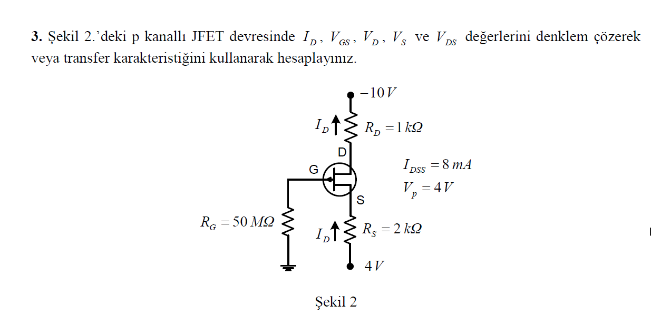

$$4=2kI_{D}-V_{GS}$$

$$I_{D}=\frac{4+V_{GS}}{2k}$$

$$\frac{4+V_{GS}}{2k}=8m{\left(1-\frac{V_{GS}}{4}\right)}^{2}$$

$$4+V_{GS}=16\left(1-\frac{V_{GS}}{2}+\frac{{V_{GS}}^{2}}{16}\right)$$

$$4+V_{GS}=16-8V_{GS}+{V_{GS}}^{2}$$

$${V_{GS}}^{2}-9V_{GS}+12=0$$

$V_{GS}=7,3723$ V (Bu değer Vp’den büyük olduğu için seçilmez) $V_{GS}=1,6277$ V için

$$I_{D}=\frac{4+V_{GS}}{2k}=\frac{4+1,6277}{2k}=2,8139mA$$